D0228PC端WeLink 7.26.7版本更新内容介绍
1、公众号
• 公众号通知横幅展示优化。
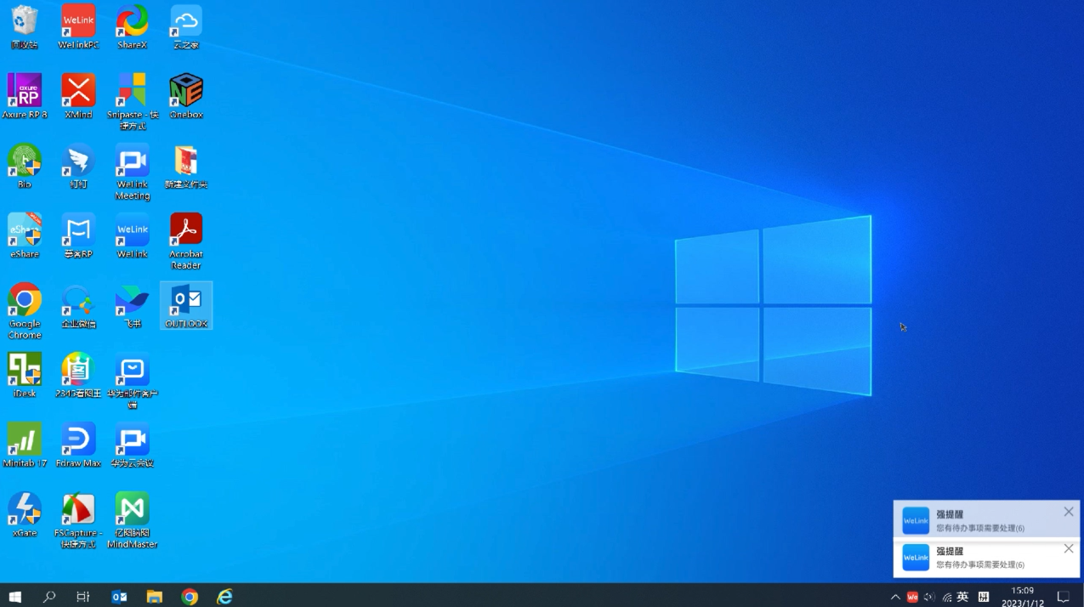
2、消息
• 聊天记录支持自定义日期筛选，搜索更准确。
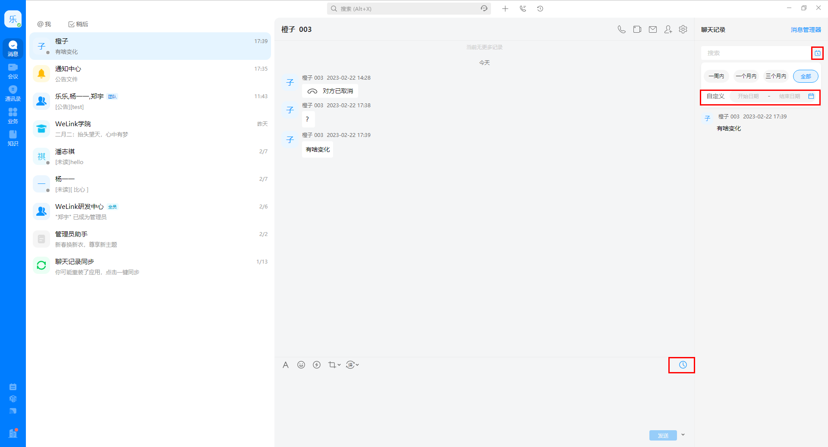
3、会议
• 通话记录列表新增会议通话记录。
